ПОБЕДИТЕЛИ И НОМИНАНТЫ КОНКУРСА «УЧИТЕЛЬ ГОДА РЕСПУБЛИКИ ТЫВА -2021»
НОМИНАЦИЯ «МОЛОДОЙ СПЕЦИАЛИСТ - 2021»
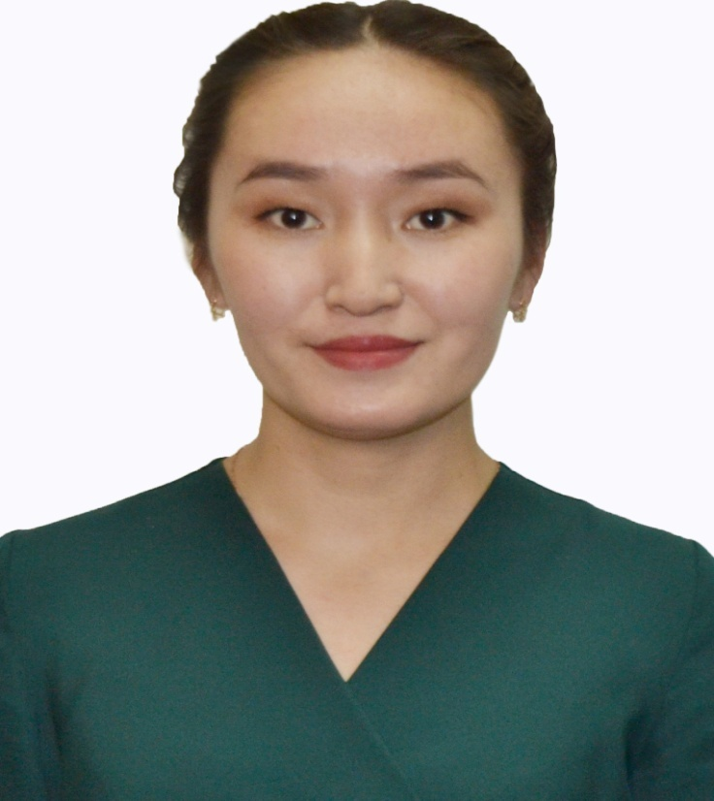

Дартай –оол Саглай Александровна

ПОБЕДИТЕЛЬ КОНКУРСА «УЧИТЕЛЬ ГОДА РЕСПУБЛИКИ ТЫВА -2021»
НОМИНАЦИЯ «МОЛОДОЙ СПЕЦИАЛИСТ - 2021»

Место работы и должность: учитель биологии, химии МБОУ СОШ им.Ш.Ч. Сат с Чаа-Холь, Чаа-Хольского кожууна.
Педагогический стаж: 2 года.
Образование: ФГБОУ ВО «Тувинский Государственный университет », 2018г.

Чтобы быть хорошим преподавателем, нужно любить то, что преподаешь, и любить тех кому преподаешь.
Почему я стала учителем и мне нравится работать в школе? Каждый человек задавался этим вопросом. Мой ответ прост. Меня вдохновляли мои учителя. Именно они повлияли на мое будущее. Ведь мы ориентируемся на тех людей, которые рядом, которые изменили наше восприятие своим профессионализмом.
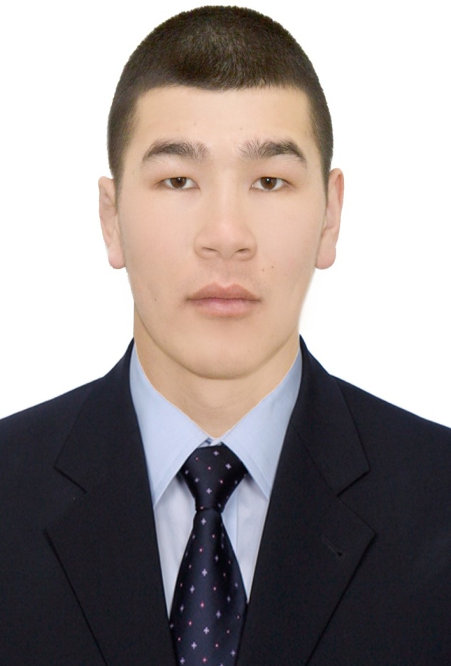
Дандар Сайын –оол Май-оолович
ПОБЕДИТЕЛЬ В НОМИНАЦИИ: «ЗА АКТИВНУЮ ЖИЗНЕННУЮ ПОЗИЦИЮ»
Место работы и должность: учитель физической культуры МБОУ СОШ № 2 им. Т.Б. Куулар пгт. Каа-Хем Кызылского кожууна.
Педагогический стаж: 1,5 года.
Образование: ГБПОУ РТ «Училище олимпийского резерва», 2017г.
Физическому воспитанию должно уделяться столько внимания, сколько и умственному.
Школа дает мне вдохновения в жизни и профессии.
Традиция передачи духовных знаний в притчах существует в фольклоре и литературе всех времен и народов. История, облеченная в форму притчи, соединяет в себе мудрость и простоту, учит человека думать, находить решение проблем, развивает мышление, интуицию и воображение. Для того чтобы отыскать истину, не нужно отправляться в кругосветное путешествие, достаточно оглядеться вокруг себя - любое явление нашей жизни, каждый ее сюжет несет в себе завуалированный смысл, подводя нас к осмыслению нашего существования.

